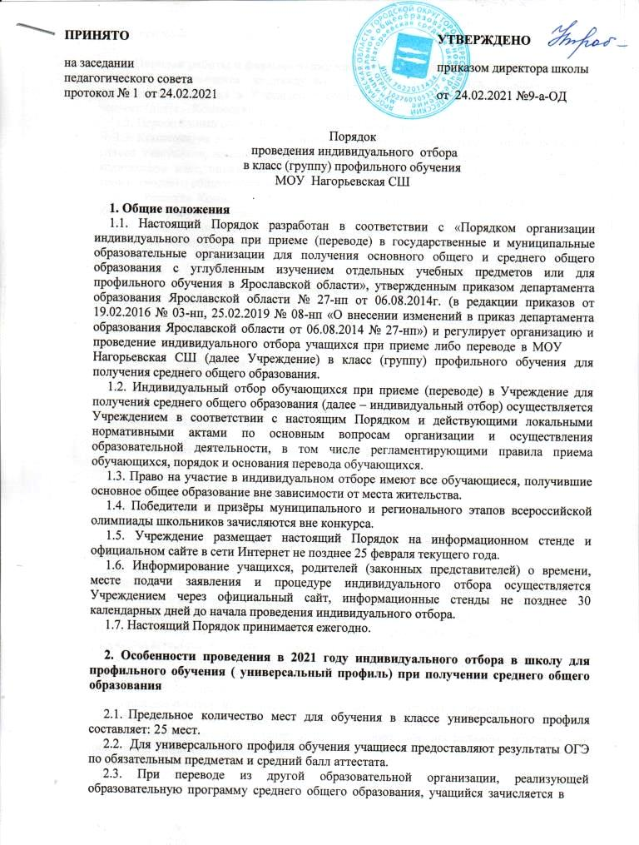
школу при наличии свободных мест в профиле.

Порядок работы и формирования комиссии по индивидуальному отбору.
  - Для проведения индивидуального отбора обучающихся в класс (группу) профильного обучения в Учреждении создается комиссия в количестве не менее 3-х человек (далее – Комиссия).
  - Персональный состав Комиссии утверждается приказом директора Учреждения.
  - Комиссия, на основании рейтинга результатов индивидуального отбора, формирует список участников, набравших наибольшее число баллов в соответствии с предельным количеством мест, определенных Учреждением для обучения в профильном классе на уровне среднего общего образования.
  - Решение Комиссии оформляется протоколом, который подписывают все члены Комиссии, присутствующие на заседании.
  - Информация об итогах индивидуального отбора доводится до сведения всех участников индивидуального отбора, родителей (законных представителей) посредством размещения на информационном стенде и официальном сайте в сети Интернет Учреждения не позднее чем через 3 дня после принятия решения Комиссией.
  - В случае несогласия с решением Комиссии родители (законные представители) обучающихся имеют право не позднее чем в течение 2 рабочих дней после размещения информации о результатах индивидуального отбора направить апелляцию в конфликтную комиссию Учреждения.

Порядок проведения индивидуального отбора.
  - Индивидуальный отбор осуществляется по личному заявлению родителей (законных представителей) обучающегося при предъявлении оригинала документа, удостоверяющего личность заявителя. Заявление подается в Учреждение не позднее, чем за 2 рабочих дня до начала индивидуального отбора. В заявлении указываются следующие сведения:
- фамилия, имя, отчество (последнее – при наличии) обучающегося;
- дата и место рождения обучающегося;
- фамилия, имя, отчество (последнее – при наличии) родителей (законных представителей) обучающегося;
- адрес места жительства обучающегося;
- контактный телефон заявителя;
- класс профильного обучения, для приёма (перевода) в который подаётся заявление.
  - Для получения среднего общего образования к заявлению, указанному в п.4.1, прилагаются следующие документы, заверенные руководителем образовательной организации, в которой обучается (обучался) участник индивидуального отбора:
- выписка из протокола результатов государственной итоговой аттестации (далее –
ГИА) по образовательным программам основного общего образования;
- копия аттестата об основном общем образовании;
- копии документов, подтверждающих наличие преимущественного права приёма (перевода) при равном количестве баллов в рейтинге участников индивидуального отбора, указанных в п.4.8 (при наличии);
- копии документов, подтверждающих наличие права приёма (перевода) вне зависимости от количества баллов, указанных в п.3.5 (при наличии).
  - Сроки проведения индивидуального отбора для профильного обучения при получении среднего общего образования устанавливаются ежегодно департаментом образования Ярославской области.
  - Рейтинг участников индивидуального отбора для получения среднего общего образования с профильным обучением составляется на основании баллов, полученных путём суммирования:
- баллов, полученных по обязательным предметам при прохождении ГИА;
- среднего балла аттестата;
- одного дополнительного балла участникам индивидуального отбора, которые получили аттестат об основном общем образовании в 2021 году в МОУ Нагорьевская СШ.

  - Рейтинг участников индивидуального отбора выстраивается по мере убывания набранных ими баллов. Комиссия на основе рейтинга формирует список участников, набравших наибольшее число баллов, в соответствии с предельным количеством мест, определённых Учреждением для обучения в профильном классе (группе) на уровне среднего общего образования.
  - При наличии свободных мест возобновляется работа комиссии по индивидуальному отбору не позднее 29 августа текущего года в том же порядке, что и индивидуальный отбор, проводившийся в первоначальные сроки. Информация об итогах дополнительного набора размещается на информационном стенде и официальном сайте Учреждения в информационно-телекоммуникационной сети «Интернет» в течение одного рабочего дня со дня принятия Комиссией решения.
  - В случае несогласия с решением комиссии родитель (законный представитель) участника индивидуального отбора имеет право подать апелляцию в конфликтную комиссию Учреждения в срок не позднее 2 рабочих дней со дня размещения информации о результатах индивидуального отбора.
  - Участники, успешно прошедшие индивидуальный отбор, зачисляются в Учреждение в соответствии с локальным нормативным актом «Правила приема в муниципальное общеобразовательное учреждение Нагорьевская средняя школа в сроки, установленные Учреждением.
  - Все документы по организации и проведению индивидуального отбора в классы (группы) профильного обучения хранятся в Учреждении в соответствии с номенклатурой дел.
  - Для участников государственной итоговой аттестации ООО, проходившей в дополнительные сроки, получивших аттестат об ООО в сентябре 2021 года организуется прием в школу при наличии свободных мест для получения среднего общего образования в сроки установленные департаментом образования Ярославской области.
  - Прием осуществляется в соответствии с рейтингом для индивидуального отбора профильного обучения при получении среднего общего образования.
  - Порядок формирования рейтинга участников индивидуального отбора аналогичен порядку, принимаемому в летний период.

Порядок подачи апелляции и работы конфликтной комиссии.
  - Для рассмотрения апелляций по результатам индивидуального отбора в Учреждении создается конфликтная комиссия в составе 3-х человек.
  - Апелляция по результатам индивидуального отбора подается в конфликтную комиссию Учреждения в течение 2-х рабочих дней с момента размещения информации о результатах индивидуального отбора.
  - В состав конфликтной комиссии не могут входить лица, входящие в состав комиссии по индивидуальному отбору.
  - Персональный состав конфликтной комиссии утверждается приказом директора Учреждения.
  - Полномочия конфликтной комиссии:
- приём, регистрация и рассмотрение апелляций;
-вынесение решений по результатам рассмотрения апелляций по итогам индивидуального отбора;
- информирование заявителей о результатах рассмотрения апелляций.
  - Все заседания конфликтной комиссии оформляются протоколом, в котором фиксируются вопросы, вынесенные на рассмотрение, принятые по ним решения. Протокол подписывается всеми присутствующими членами конфликтной комиссии.
  - Решение по результатам рассмотрения апелляций принимается не позднее 3-х рабочих дней с момента подачи заявления.

